班级竞赛系统
使用帮助

更新时间：2018年11月6日

目录
1、登录 3
2、电脑端分数登记 3
2.1普通分数登记 3
2.1.1班级分数登记 4
2.1.2寝室分数登记 5
2.2 分数查看、修改及删除 6
3.手机端分数登记 8
4、未知分数查询 10

1、登录
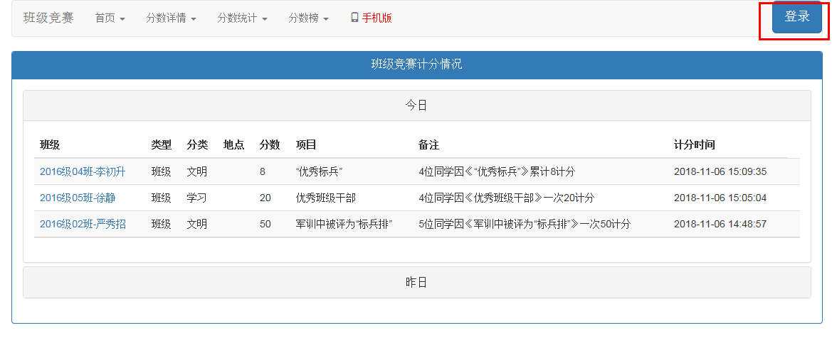
输入用户和密码登录
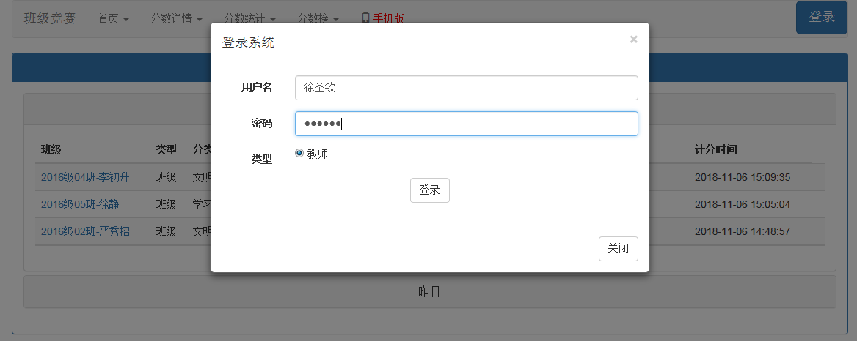

2、电脑端分数登记
分数登记分为普通分数和特殊权限的部门分数

2.1普通分数登记
进入
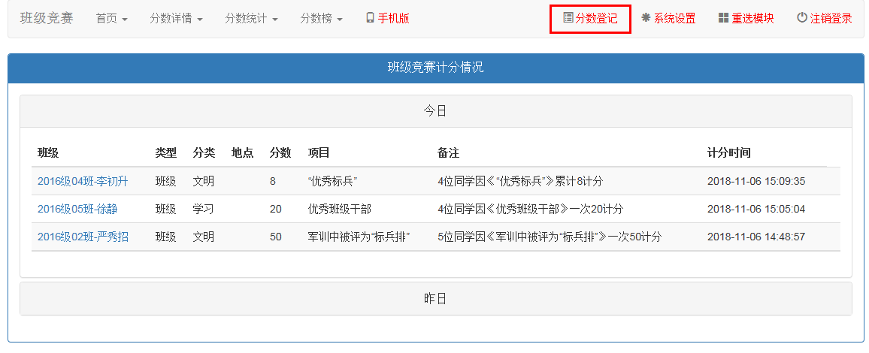

2.1.1班级分数登记
选择班级分数登记
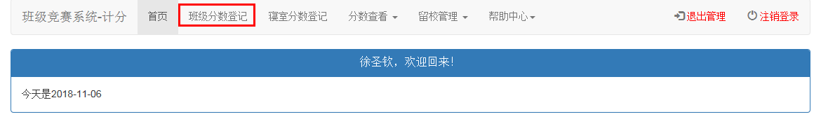
填写相关信息
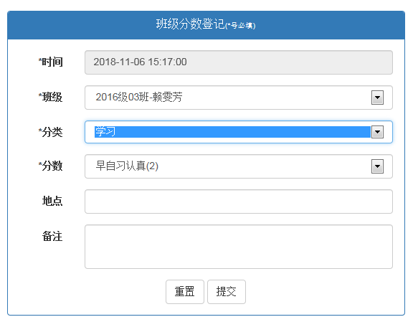
提交即可

2.1.2寝室分数登记
选择寝室分数登记
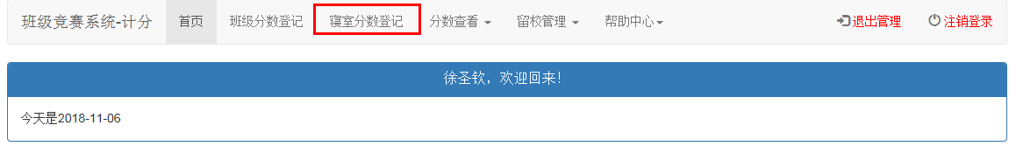
填写相关信息
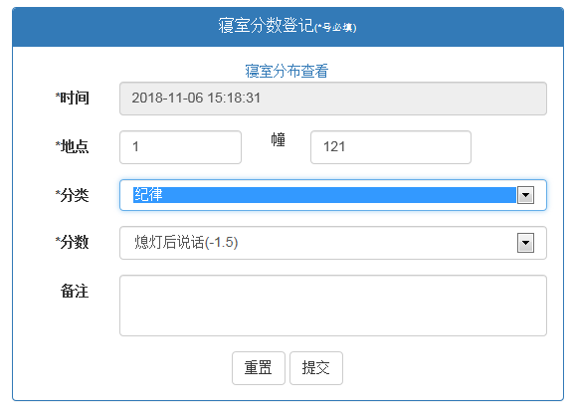
提交即可

2.2 分数查看、修改及删除
点击“分数查看”下“我登记的分数”或“所有分数查看”
注意：只能修改或删除自己登记的分数
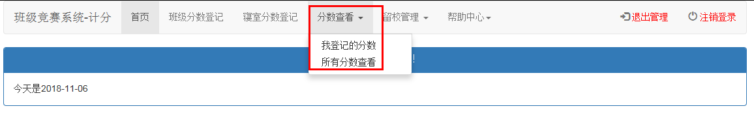
2.2.1 分数删除或修改
点击删除即可删除
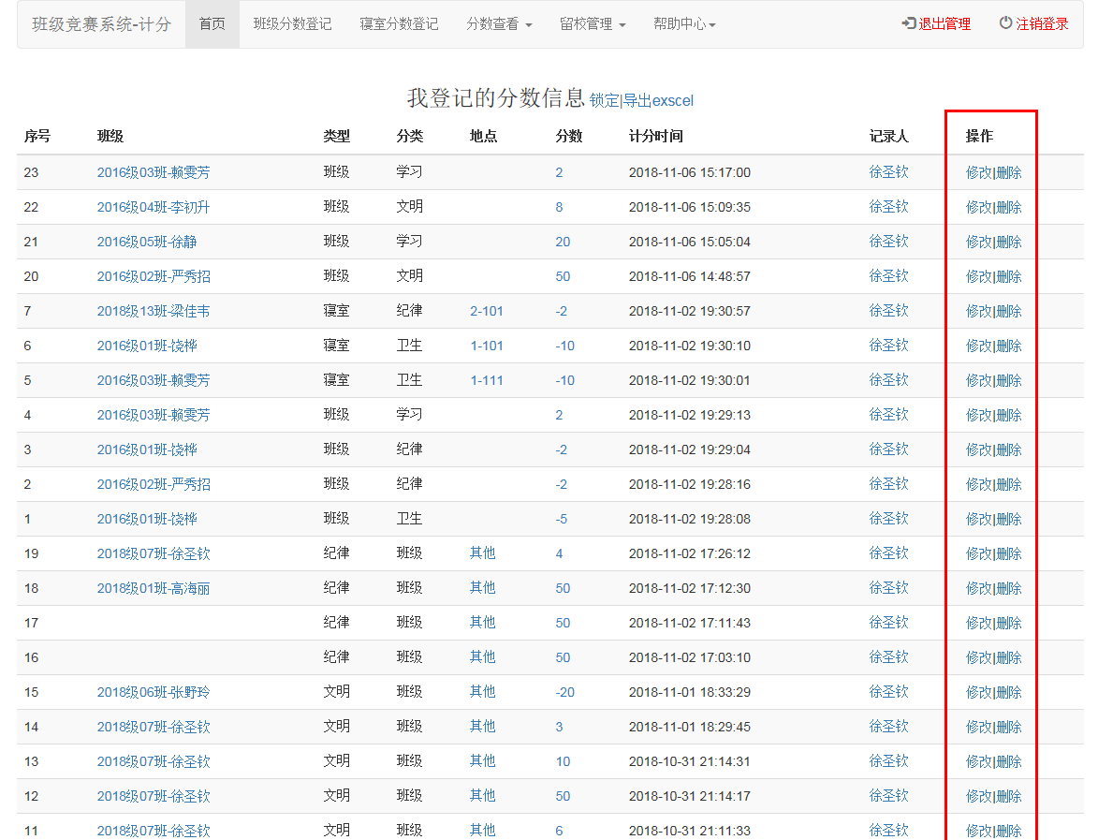
点击修改
重新填写时间及分类和分数即可
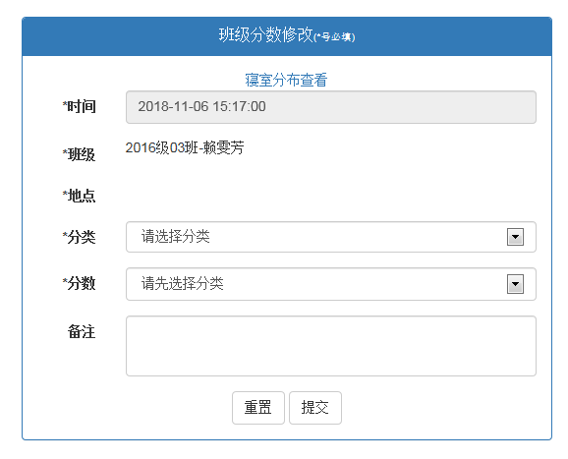

3.手机端分数登记
打开
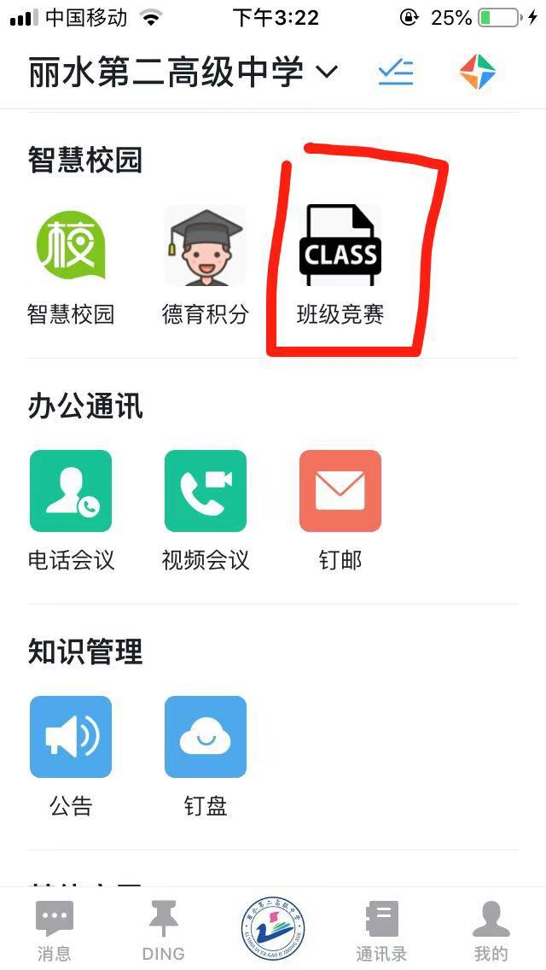
登录（首次需要登录，登录后一个月免登录）
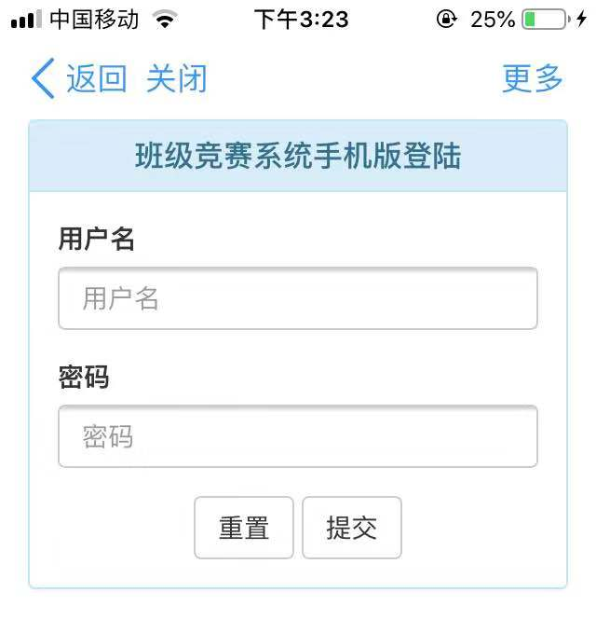
选择寝室分数登记或者班级分数登记
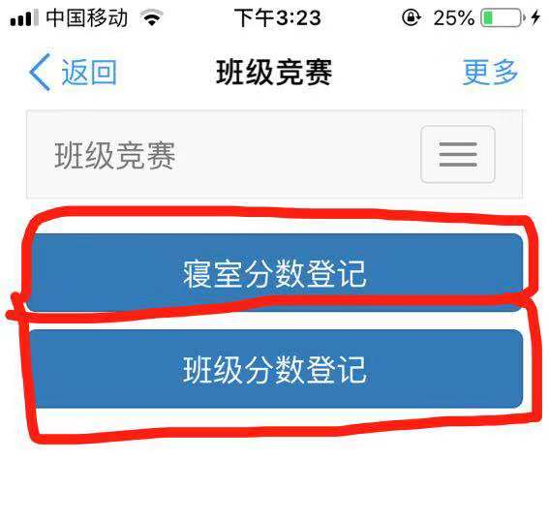
输入相关信息提交即可
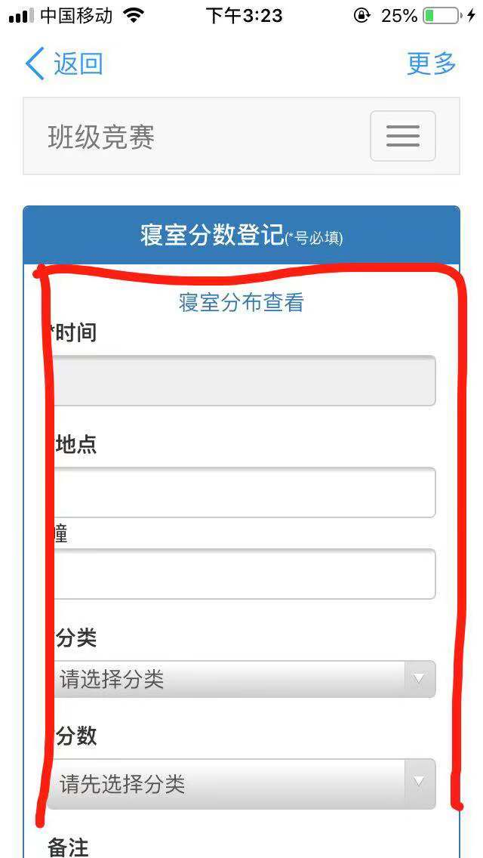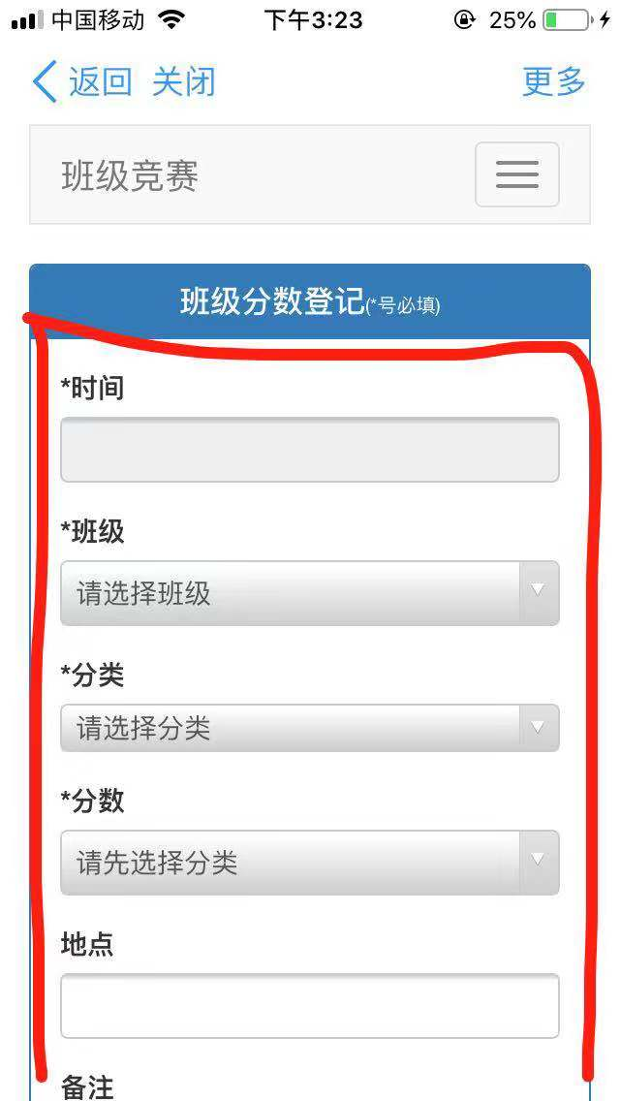

4、未知分数查询
在帮助中心——分数帮助中输入关键字查询

